Уважаемые студенты,
предлагаем Вам принять участие в викторине «Знатоки славянской письменности», посвященной празднованию Дня славянской письменности и культуры.

Викторина состоит из пяти заданий различного уровня сложности. За каждый правильный ответ Вы получаете от 1 до 5 баллов.

Желаем успеха!

Конкурс I «Ответь на вопросы».
Задание:
Ответьте на предложенные вопросы. За каждый правильный ответ Вы получаете 1 (один) балл.

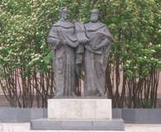

1. Кому посвящён этот памятник?
2. Как появился этот памятник?
3. За что чтят этих людей?
4. Откуда были родом святые братья Кирилл и Мефодий? Как этот город называется сейчас?
5. Когда возникла письменность у славян?

Конкурс II «Расшифруй слово».
Задание:

Перед Вами самая ранняя письменность – глаголица. Посмотрите, какими значками обозначались буквы (рис. 1).
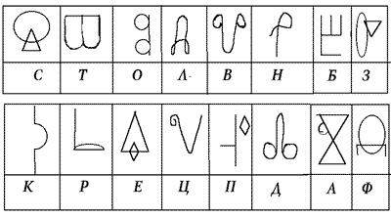
Рис. 1
Этими значками можно было записать простые слова.
Расшифруйте это слово: (рис. 2).

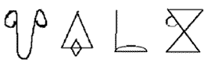

За правильный ответ Вы получаете 2 (два) балла.

Конкурс III «Отгадай загадки».

Задание:

Попробуйте отгадать старинные народные загадки славянских народов.
1. Русская:
Был я копан,
Был я топтан,
Был я на пожаре,
Был я на кружале,
Сто голов кормил.
Сделался стар,
Пеленаться стал.
Выбросили в окно –
И собакам не нужен!
2. Украинская:
Нас семь братьев.
Летами мы равны, а именами разные.
3. Чешская:
Белые пчелы на землю сели,
Пришел огонь, их не стало.

4. Словацкая:
Кого бьют по голове, чтобы ровно шел.

5. Белорусская:
Маленький, легонький, а тяжко поднять.

6. Польская:
В нарядной одежде, а ходит босиком.

7. Болгарская:
От одного очага весь свет греется.

За каждый правильный ответ Вы получаете 3 (три) балла.

Конкурс IV «Церковнославянизмы».

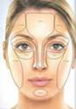

Задание:
Перед Вами изображение контура человеческого лица. Ваша задача подобрать синонимы из современного русского языка к предложенным старославянизмам, обозначающим части человеческого лица.
1.глава
2.власы
3.чело
4.вежды
5.очи
6.зеницы
7.ланиты
8.уста
За каждый правильный ответ Вы получаете 4 (четыре) балла.
Конкурс V «Символы».
Перед вами глаголица. Рассмотрите внимательно буквы глаголицы.
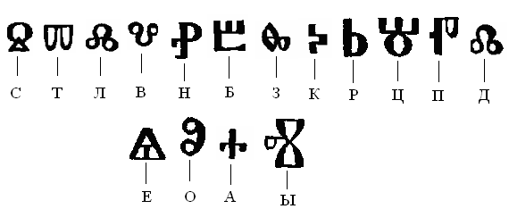
Задание:
Определите, какие христианские символы лежат в основе глаголицы.

За правильный ответ Вы получаете 5 (пять) баллов.

Выполненные задания вы можете присылать до 20 мая 2020 года включительно
на электронную почту
anpil-anna@rambler.ru
Whats App 8-908-941-19-09
Рисанова Анна Александровна

turenkotatjana@yandex.ru
Whats App 8-904-992-49-27
Туренко Татьяна Сергеевна

